1ere Spe Math | Produit Scalaire – Cours | Cours
Définition : Soitun vecteur et deux points A et B tels que.  On appelle norme dele réel positif ou nul, noté, défini par  Propriété :  Pour tout réel  et tout vecteuron a  Propriété : Dans un repère orthonormé, la norme d'un vecteurest : | Exemple : Soient A(–1 ; 2) et B(3 ; –1) dans un repère orthonormé. Déterminer
▪ Soient trois points A, B et C et ,deux vecteurs non nuls, tels que et , leur produit scalaire est le nombre réel, noté , défini par :

Définition : avec des normes seulement (1) | 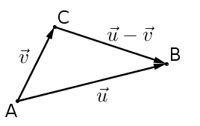  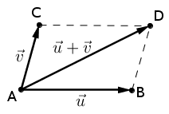  A  B  C  H  θ  A  B  C  H  θ |  | Exemple : Calculerou dans chacun des cas suivants:  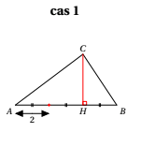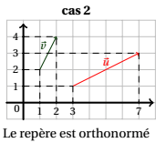  cas 4  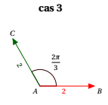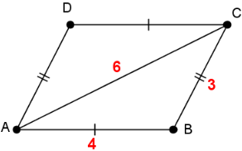
Propriété : avec des normes seulement (2)

Propriété : avec le projeté orthogonal
Soit H le projeté orthogonal de C sur (AB).

Propriété : avec les coordonnées
Soientetdeux vecteurs du plan muni d'un repère orthonormé .

Propriété : (avec un angle)

Remarque : On pouvait aussi choisir l’une des trois propriétés comme définition initiale.
Dans ce cas, les autres formules deviennent des propriétés de cette nouvelle définition. Les quatre expressions sont donc en fait équivalentes.
Cas particulier : noté aussi
Situation particulière souvent rencontrée : sietsont colinéaires alors
Exemple : 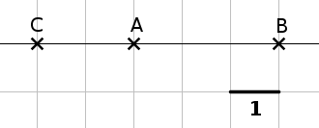
Propriétés : Pour tous vecteurs , , et tout réel k, on a :
- symétrie :  - bilinéarité : | - Identités remarquables :

Définition : Deux vecteurs non nuls et sont orthogonaux si les droites (AB) et (CD) sont perpendiculaires.
Remarque : Par convention, le vecteur nul est orthogonal à tout vecteur.

Propriété :
Deux vecteurs sont orthogonaux si, et seulement si, leur produit scalaire est nul.

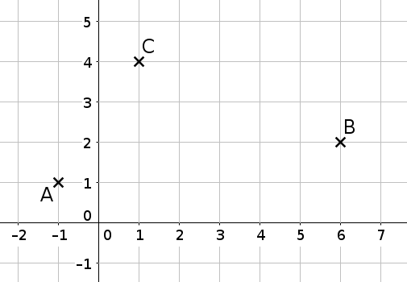 | Exemple : Les droites (CA) et (CB) ci-dessous sont-elles perpendiculaires ?

1ere Spe Math | Produit Scalaire - Cours | Cours complet

Définition : Soit un vecteur et deux points A et B tels que .  On appelle norme de le réel positif ou nul, noté , défini par  Propriété :  Pour tout réel  et tout vecteur on a  Propriété : Dans un repère orthonormé, la norme d'un vecteur est | Exemple : Soient A(– 1 ; 2) et B(3 ; – 1) dans un repère orthonormé. Déterminer  donc .  Ainsi

▪ Soient trois points A, B et C et , deux vecteurs non nuls, tels que et , leur produit scalaire est le nombre réel, noté , défini par :
Exemple : Calculer ou dans chacun des cas suivants:  cas 4  cas 1 :  cas 2 :  cas 3 :  cas 4 : | Définition avec des normes seulement (1) | A  B  C  H  θ  A  B  C  H  θ
 | Propriété avec des normes seulement (2)
Propriété avec le projeté orthogonal
Soit H le projeté orthogonal de C sur (AB).

Propriété avec les coordonnées
Soient et deux vecteurs du plan muni d'un repère orthonormé .
.

 | Propriété avec un angle
Remarque : On pouvait aussi choisir l’une des trois propriétés comme définition initiale. Dans ce cas, les autres formules deviennent des propriétés de cette nouvelle définition. Les quatre expressions sont donc en fait équivalentes.
Cas particulier : noté aussi
Situation particulière souvent rencontrée : sietsont colinéaires alors
Exemple :
On a : que l’on peut noter aussi et
Propriétés : Pour tous vecteurs , , et tout réel k, on a :
- symétrie :  - linéarité : | - Identités remarquables :

Une démonstration :

Définition : Deux vecteurs non nuls et sont orthogonaux si les droites (AB) et (CD) sont perpendiculaires.
Remarque : Par convention, le vecteur nulest orthogonal à tout vecteur.

Exemple 2 : Les droites (CA) et (CB) ci-dessous sont-elles perpendiculaires ?  On a et  Ainsi,  Les vecteurs et étant orthogonaux, les droites (CA) et (CB) sont perpendiculaires. | Propriété :  Deux vecteurs sont orthogonaux si, et seulement si, leur produit scalaire est nul.

